ВОЛГОГРАДСКая городская дума

РЕШЕНИЕ проект

400066, Волгоград, пр-кт им. В.И.Ленина, д. 10, тел./факс (8442) 38-08-89, E-mail: gs_kanc@volgsovet.ru

от |  | №

О внесении изменений в решение Волгоградской городской Думы от 21.12.2018 № 5/115 «Об утверждении Правил землепользования и застройки городского округа город-герой Волгоград»

В целях реализации муниципальной политики в области градостроительной деятельности в городском округе город-герой Волгоград,
в соответствии со статьями 31, 32, 33 Градостроительного кодекса Российской Федерации, статьями 105, 106 Земельного кодекса Российской Федерации, статьей 67.1 Водного кодекса Российской Федерации, постановлением Правительства Российской Федерации от 18 апреля 2014 г. № 360 «О зонах затопления, подтопления», на основании приказа Нижне-Волжского бассейнового водного управления Федерального агентства водных ресурсов
от 25.02.2020 № 89 «Об установлении границ зон затопления территорий, прилегающих к реке Волга (затон Горелый, воложка Куропатка)
в границах о. Голодный, о. Сарпинский (х. Песчаный-1, х. Песчаный-2,
х. Бекетовский Перекат, х. Бобыли, х. Рыбовод), п. 3-я Татьянка городского округа город-герой Волгоград Волгоградской области», постановления администрации Волгограда от 06.12.2021 № 1364 «О направлении проекта о внесении изменений в Правила землепользования и застройки городского округа город-герой Волгоград в Волгоградскую городскую Думу», руководствуясь статьями 5, 7, 24, 26 Устава города-героя Волгограда, Волгоградская городская Дума
РЕШИЛА:
1. Внести в Правила землепользования и застройки городского округа город-герой Волгоград, утвержденные решением Волгоградской городской Думы от 21.12.2018 № 5/115 «Об утверждении Правил землепользования и застройки городского округа город-герой Волгоград», (далее - Правила) следующие изменения:
1.1. Статью 70 изложить в следующей редакции:

«Статья 70. Ограничения использования земельных участков и объектов капитального строительства на территории зон затопления и подтопления

2

Ограничения использования земельных участков и объектов капитального строительства на территории зон затопления и подтопления устанавливаются в соответствии с законодательством.».
1.2. Приложение 2 к Правилам «Карта градостроительного зонирования. Границы зон с особыми условиями использования территорий. Санитарно-защитные зоны и охранные зоны объектов», изложить в редакции согласно приложению к настоящему решению.
2. Администрации Волгограда в установленном порядке опубликовать настоящее решение в официальных средствах массовой информации и разместить на официальном сайте администрации Волгограда в сети Интернет.
3. Настоящее решение вступает в силу со дня его официального опубликования.
4. Контроль за исполнением настоящего решения возложить на заместителя председателя Волгоградской городской Думы Дильмана Д.А.

Председатель  Волгоградской городской Думы  В.В.Колесников | Глава Волгограда  В.В.Марченко

Приложение к решению
Волгоградской городской Думы
от __________ №______________

«Приложение 2
к Правилам землепользования
и застройки городского округа
город-герой Волгоград,
утвержденным решением
Волгоградской городской Думы
от 21.12.2018 № 5/115

КАРТА ГРАДОСТРОИТЕЛЬНОГО ЗОНИРОВАНИЯ
ГРАНИЦЫ ЗОН С ОСОБЫМИ УСЛОВИЯМИ ИСПОЛЬЗОВАНИЯ ТЕРРИТОРИЙ
САНИТАРНО-ЗАЩИТНЫЕ ЗОНЫ И ОХРАННЫЕ ЗОНЫ ОБЪЕКТОВ
М 1:50 000
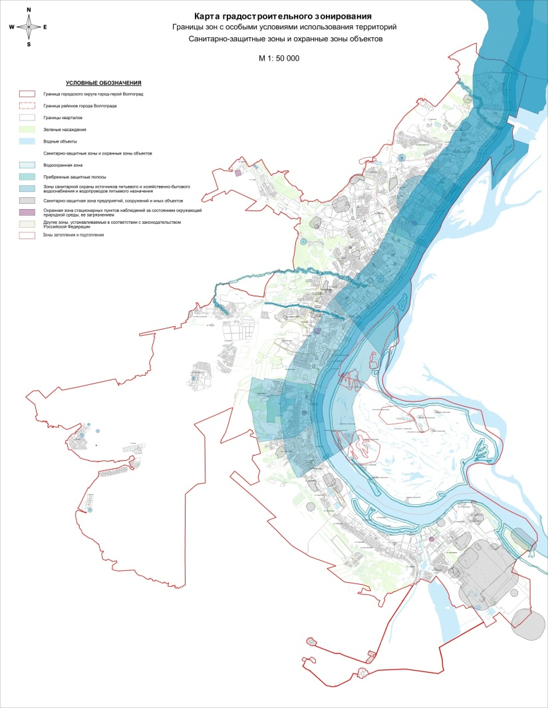

Комиссия по подготовке
проекта правил землепользования
и застройки городского округа
город-герой Волгоград»

Председатель  Волгоградской городской Думы  В.В.Колесников |  | Глава Волгограда  В.В.Марченко

